Ostrzeszów, 22.08.2013 r.

……………….…………………
…….……………………………
………….………………………
Dane Firmy składającej ofertę

ZAPYTANIE OFERTOWE

Zwracam się z prośbą o przedstawienie oferty na nagrody.
Opis przedmiotu:
Nagroda | Opis | Wartość oferty brutto?
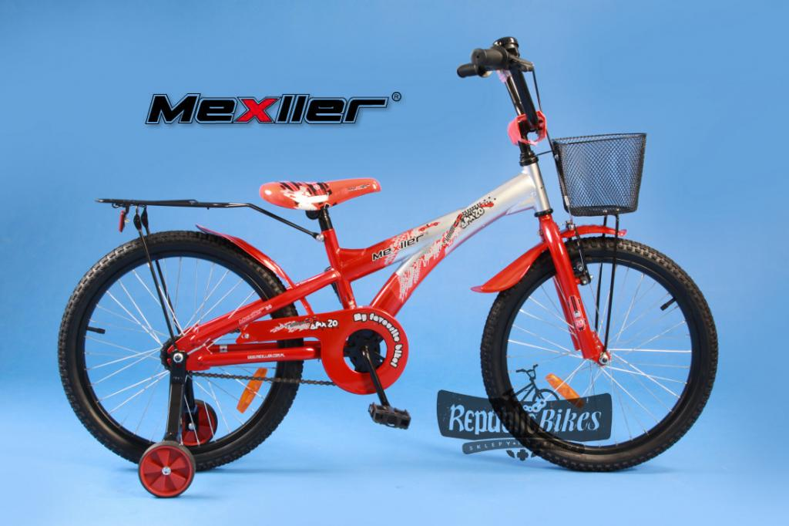  1 szt. | Rower dziecięcy 20 cali BMX  Kolor Czerwono-srebrn  Rama stalowa, obręcze stalowe 20 cali,  Koła pompowane,  Korba i widelec stalowy,  Hamulec przedni szczękowy, tylni - typ torpedo(hamulec w pedałach)  Piasty stalowe,  Osłona łańcucha,  Bagażnik stalowy z dociskiem i odblaskami,  Dodatkowe odkręcane boczne kółka do nauki jazdy,  Kierownica regulowana z ochraniaczami,  Wygodne siodełko piankowe z regulacją,  Dzwonek  Odblaski na kołach,  Stalowe błotniki z przodu i z tyłu,
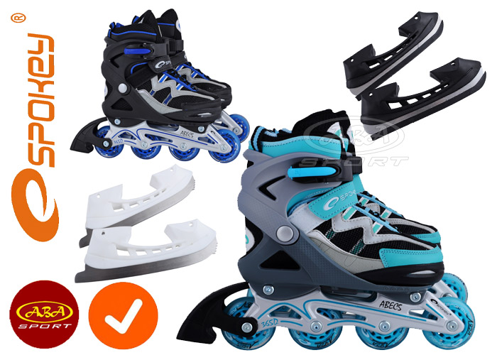  1 szt. | Łyżworolki rolki łyżwy 2w1 alu płoza 365D  Regulowane automatycznie przyciskiem  Wymienna płoza figurowa/hokejowa  Płoza: aluminiowa  Łożyska: ABEC5 Carbon  Kółka: 82A PU  64mm - rozm. 30-37  Zapięcie: klamra dwusekcyjna z zabezpieczniem, rzep, sznurówki  Max. waga użytkownika: 60 kg  Kolor morski

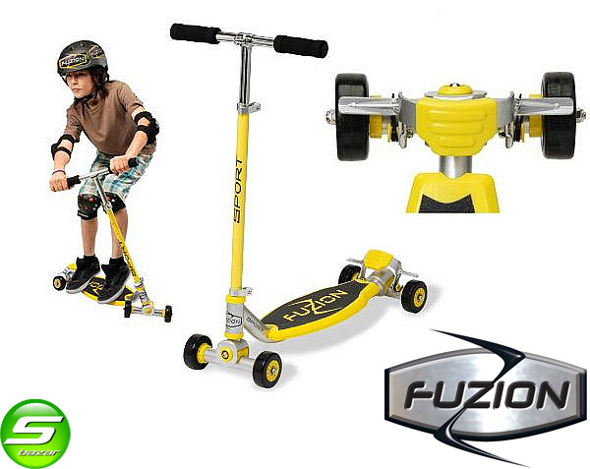  1 szt. | HULAJNOGA NA 4 KOŁACH  Solidna stalowa konstrukcja  Ruchome przeguby na osiach kół  Szeroki antypoślizgowy podest  Szeroka kierownica z neoprenowymi uchwytami  4 koła 80 mm  Hamulec i błotnik działający na tylne koła
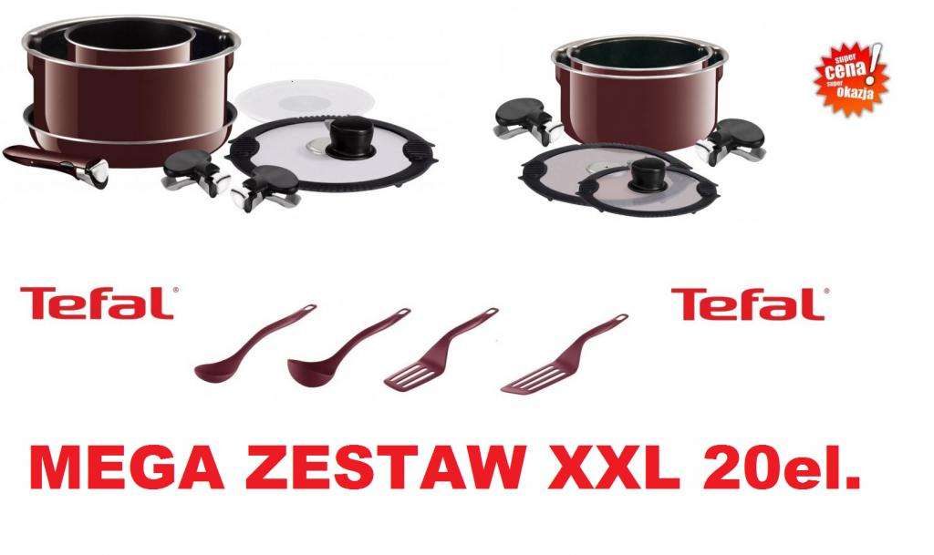  2 szt. | ZESTAW GARNKI XXL PATELNIE 20 CZĘŚCI  Skład zestawu:  garnek 18cm, garnek 20cm(3,6l),  2x garnek XL 24cm(5,3l),patelnia 24cm,  pokrywka plastikowa 18cm, pokrywka szklana 20 cm,  2x pokrywka szklana 24 cm, 4x uchwyty do garnka,  2x uchwyt do pokrywek, rączka Ingenio  łopatka ,długa łopatka,chochla ,łyżka l.
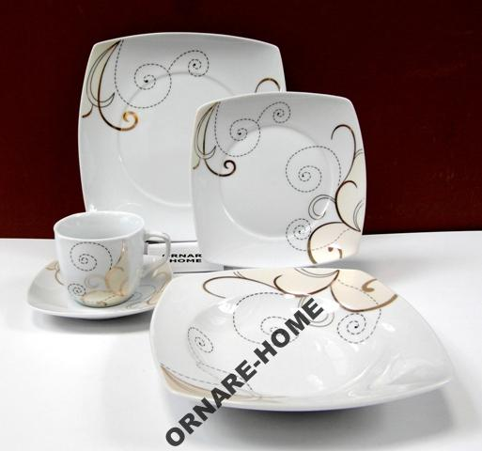  2 szt. | SERWIS ZESTAW OBIADOWY 30cz KWADRATOWY  SKŁAD :  6 x talerzy płaskich śr.28,5cm.  6 x talerzy głębokich śr.23cm.  6 x talerzy deserowych śr. 20cm.  6 x filiżanek o pojemności 220ml.  6 x spodków pod filiżankę 15cm.
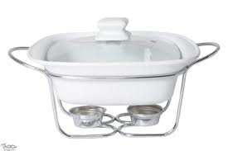  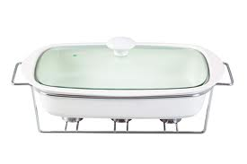  2 szt. | Zestaw naczyń żaroodpornych z podgrzewaczem  -Półmisek z podgrzewaczem Biały pr. 28 cm  - Półmisek z podgrzewaczem Biały pros. 38 cm

Termin składania oferty: 7 dni
Zamawiający dokona oceny ważnych ofert na podstawie następujących kryteriów:
Cena 100%
Oferty proszę kierować do:
Izabela Cichoń
Pracownik Biura SOLGD
iza.cichon@olgd.org.pl tel. /62/586 03 20, tel./fax /62/505 81 36
Stowarzyszenie "Ostrzeszowska Lokalna Grupa Działania"
ul. Przemysłowa 27
63-500 Ostrzeszów

